CUESTIONARIO PARA CLIENTES POTENCIALES
CLIENTE: HIERRO APURÍMAC (STRIKE RESOURCES)
El presente cuestionario tiene como objetivo validar las ventajas logísticas de Puerto San Nicolás frente a las alternativas actuales.

- ANÁLISIS LOGÍSTICO
Actualmente, la evacuación de mineral de Hierro Apurímac se realiza mayoritariamente hacia el puerto de Pisco. Sin embargo, el análisis geoespacial de rutas confirma una desventaja competitiva en la configuración actual.
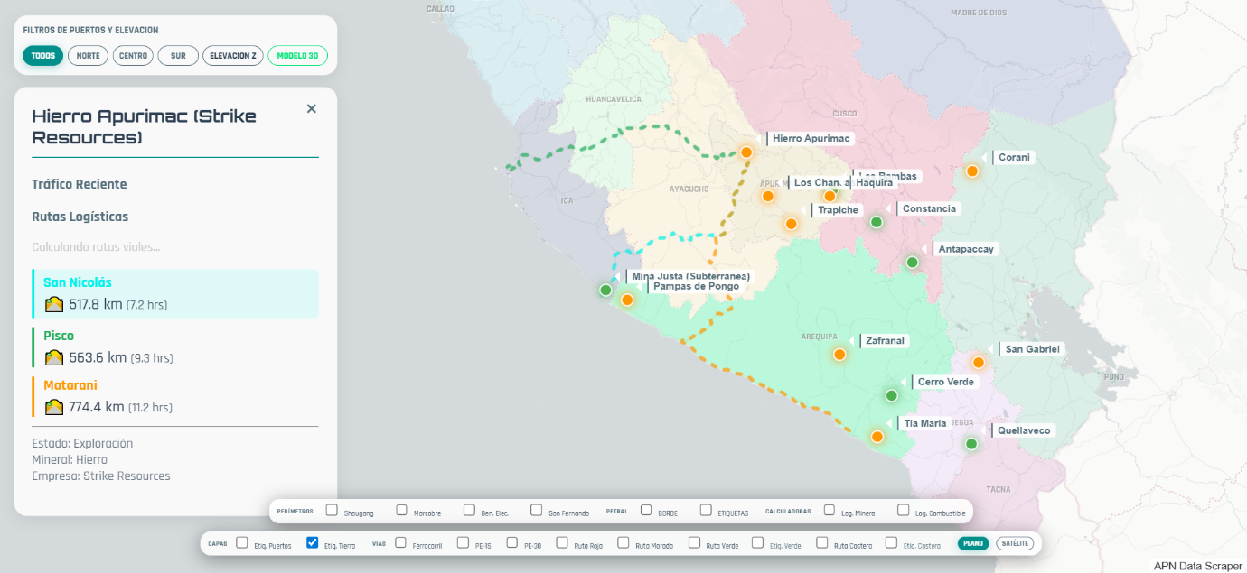
Figura 1: Comparativa de Rutas Logísticas - Hierro Apurímac
Datos Comparativos:
- San Nicolás: 517.8 km (7.2 hrs) - Alternativa Más Eficiente
- Pisco (Actual): 563.6 km (9.3 hrs) - Desventaja de +45 km y dos horas de viaje
- Matarani: 774.4 km (11.2 hrs)
  - Cuanto demora actualmente un camión de su flota en ir desde Hierro Apurimac al puerto de Pisco?
  - Que ruta sigue? La 28 A o la 30 A ?
  - Considerando que San Nicolás ofreceria una reducción directa en distancia y tiempo de ciclo, ¿cuál es el costo de oportunidad actual (USD/ton) de operar vía Pisco?
  - Dado que el puerto de Pisco/Paracas es ahora propiedad de MSC, naviera con un foco en contenedores, considera que en el futuro, las cargas de mineral serán menos prioritarias para dicho puerto?

- MINERAL
  - ¿Cuál es el formato del concentrado de hierro a exportar (ore, pellets)?
  - ¿Cuál es el porcentaje de humedad promedio y máximo?
  - ¿Requiere condiciones especiales de almacenamiento (techado, control de polvo)?
  - Su mineral de hierro tiene que ser almacenado en un stock pile exclusivo o podría darse mezcla con minerales de similares características?

- VOLÚMENES
  - ¿Cuál es la producción anual estimada para los próximos 5 años?
  - ¿Cuál es el tamaño de lote de embarque típico (DWT de las naves)?
  - Cuántos camiones despacha diariamente hoy?
- CONTRATOS / TARIFAS
  - ¿Cuál es el horizonte temporal estandar para un contrato de servicios portuarios?
  - Cuál es el esquema de tarifas que maneja hoy a lo largo de toda la cadena logística?
  - ¿Consideraría trabajar con esquemas Take-or-Pay para el volumen comprometido con un nuevo operador portuario?
  - ¿Qué penalidades considera críticas en el servicio de embarque?

